Задания по ликвидации академической задолженности по истории России за 6 класс.

1. Учебные пособия

История России. 6 класс. Учебник для общеобразовательных организаций. В 2 частях. / [Н.М. Арсентьев, А.А. Данилов, П. С. Стефанович, А.Я. Токарева] ; под редакцией А.В. Торкунова. – М.: Просвещение, 2016.

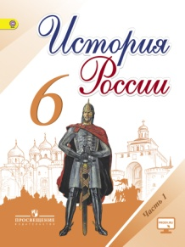
https://s.11klasov.ru/6404-istorija-rossii-6-klass-v-2-chastjah-arsentev-nm-danilov-aa-i-dr.html
Используя текст учебника, необходимо ответить письменно на следующие вопросы:
- Какие были основные занятия восточных славян в 8-9 веках?
- Как появилось древнерусское государство? В чем заключался спор норманистов и антинорманистов?
- Причины принятия христианства на Руси? Значение принятия?
- Какие были основные слои населения на Руси?
- Что такое феодальная раздробленность и ее причины на Руси? Как передавалась власть?
- Как появилась монгольская империя?
- Причины завоевательных походов монгол, почему они были успешные?
- Что такое монголо-татарское иго? Каковы были причины поражения Руси и последствия ига?
- Как Русь боролась с агрессией шведских и немецких рыцарей?
- Каковы причины усиления Московского княжества?
- Причины и значение Куликовской битвы?
- Как происходило формирование единого Русского государства?
Это вопросы по ключевым моментам данного исторического периода, вся информация есть в учебнике. Можно пользоваться и Интернет-ресурсами, но практика показывает, что возникают проблемы с отбором информации.

